L'utilisation des calculatrices est autorisée. Les deux problèmes sont indépendants.
N.B. : Le candidat attachera la plus grande importance à la clarté, à la précision et à la concision de la rédaction ; si un candidat est amené à repérer ce qui peut lui sembler être une erreur d'énoncé, il le signalera sur sa copie et devra poursuivre sa composition en expliquant les raisons des initiatives qu'il a été amené à prendre.
PROBLEME I - OPTIQUE GEOMETRIQUE ET PHYSIQUE
A. Optique géométrique.
On considère un rayon lumineux incident situé dans un milieu 1 d'indice de réfraction $n_{1}$, venant frapper un dioptre plan qui le sépare du milieu 2 d'indice de réfraction $n_{2}$.
A.1. Lois de Snell - Descartes.
A.1.1. Enoncer les lois de la réflexion, accompagnées d'un schéma succinct.
A.1.2. Enoncer les lois de la réfraction, accompagnées également d'un schéma.
A.1.3. Expliquer brièvement les phénomènes de réflexion totale et d'angle limite.
A.2. Réfraction dans un prisme - Mesure de l'indice d'un verre.
On considère un prisme d'angle A , transparent, homogène et isotrope d'indice n plongé dans l'air d'indice 1 (cf. Fig. 1). Les angles apparaissent sur la figure 1 et correspondent aux conventions traditionnelles.
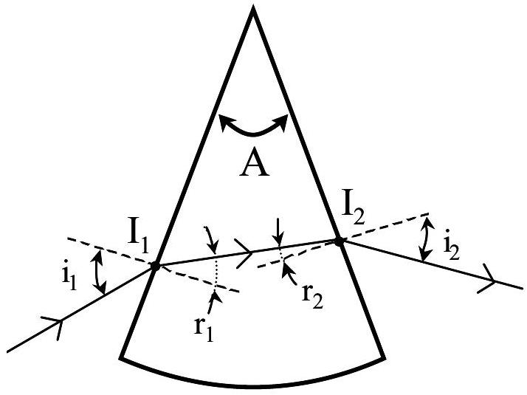
Fig. 1 : Vue en coupe du prisme perpendiculairement à son arête.
A.2.1. Montrer qu'un rayon incident pénètre forcément dans le prisme.
A.2.2. Ecrire les lois de Descartes aux points $I_{1}$ et $I_{2}$.
A.2.3. Montrer la relation entre les angles $A,r_{1}$, et $r_{2}$.
A.2.4. Définir l'angle de déviation, noté D , et l'exprimer en fonction des angles A , $i_{1}$ et $i_{2}$.
A.2.5. On constate expérimentalement que l'angle D prend une valeur minimum $D_{m}$ lorsque l'on fait varier l'angle d'incidence $i_{1}$.
Montrer que lorsque $D=D_{m}$ alors $i_{1}=i_{2}=i_{m}$ et $r_{1}=r_{2}$.
Démontrer que l'indice n est donné par la relation : $n=sin⁡\left[\left(D_{m}+A\right)/2\right]/sin⁡(A/2)$
A.3. Application à la mesure de l'indice d'un verre.
La technique du minimum de déviation permet de mesurer expérimentalement l'indice du verre d'un prisme. Cette mesure est effectuée à l'aide d'un goniomètre (cf. Fig. 2.) constitué d'un plateau mobile gradué en degrés et en minutes, sur lequel est placé le prisme. Un collimateur, constitué d'une source lumineuse ponctuelle monochromatique, placée au foyer d'une lentille convergente, permet d'envoyer sur le prisme un faisceau de rayons lumineux parallèles. Une lunette de visée, réglée à l'infini et placée sur un bras mobile, permet l'observation des faisceaux émergent ou réfléchi.
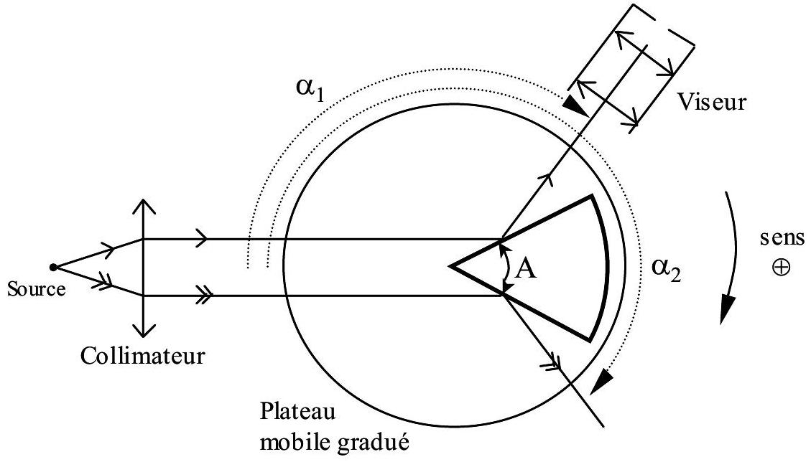
Fig. 2 : Goniomètre - Mesure de A .
A.3.1. Mesure de l'angle A du prisme.
Le prisme est placé vis à vis du collimateur de façon à ce que ses deux faces reçoivent à peu près autant de lumière (cf. Fig. 2). Avec le viseur on relève les angles $α_{1}$ et $α_{2}$ des faisceaux réfléchis par les deux faces.
Exprimer A en fonction de $α_{1}$ et $α_{2}$.
A.N. : Expérimentalement on relève $α_{1}={119}^{∘}{58}^{′}$ et $α_{2}={240}^{∘}{04}^{′}$; calculer A.
A.3.2. Mesure de $D_{m}$.
On dispose l'ensemble plateau-prisme de façon à observer le minimum de déviation; on relève alors l'angle $β_{1}$ indiqué sur la Fig. 3.
On recommence la même opération en faisant entrer le faisceau incident par l'autre face du prisme ; on relève alors l'angle $β_{2}$.
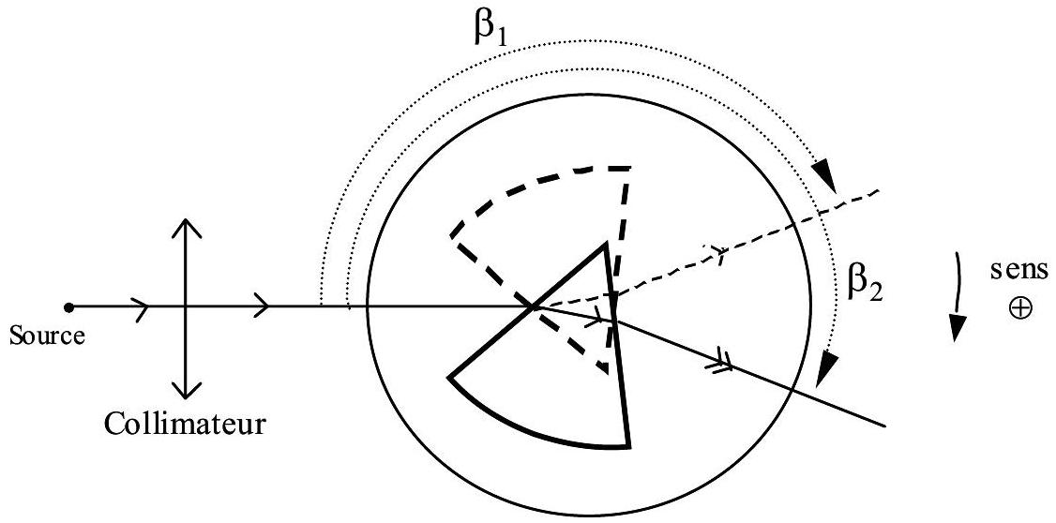
Fig. 3 : Mesure de $D_{m}$.
Exprimer $D_{m}$ en fonction de $β_{1}$ et $β_{2}$.
A.N. : $β_{2}={218}^{∘}{42}^{′}$ et $β_{1}={141}^{∘}{16}^{′}$; calculer Dm.
A.3.3. En déduire l'indice $n$ du verre utilisé pour fabriquer le prisme.
A.3.4. Incertitude.
On considère que l'erreur de mesure est identique pour les angles $A$ et $D_{m}$ et telle que $ΔA=ΔD_{m}=2^{′}$. En déduire l'incertitude absolue $Δn$ sur la mesure de n .
B. Théorie électromagnétique de la lumière.
Les vecteurs sont notés en caractères gras.
B.1. Le champ électromagnétique dans le vide.
B.1.1. Ecrire les équations de Maxwell dans le vide, en l'absence de charges et de courants.
B.1.2. En déduire les équations vérifiées par le champ électrique $E$ et le champ magnétique $B$. Que peut-on alors affirmer concernant le champ électromagnétique ( $E,B$ ) ?
B.1.3. Dans quel(s) référentiel(s) les équations obtenues sont-elles valables? Quelle en est la conséquence et quel nom porte la théorie qui en découle?
B.2. Onde électromagnétique dans le vide.
L'espace est rapporté au repère cartésien orthonormé ( $O;e_{x},e_{y},e_{z}$ ).
On considère un champ électrique $E$ solution de l'équation obtenue en B.1.2., sous la forme $E=E_{0}cos⁡(ωt−kz−φ)e_{y}$ où $E_{0}$ et $φ$ sont des constantes.
B.2.1. Caractériser complètement l'onde associée à ce champ électrique.
B.2.2. Etablir la relation de dispersion du vide et donner l'expression du vecteur d'onde $k$. Le vide (supposé illimité ici) est-il un milieu dispersif ? Justifier.
B.2.3. Rappeler la structure de l'onde plane progressive et en déduire l'expression du vecteur champ magnétique $B$ associé à cette onde.
B.2.4. Déterminer le vecteur de Poynting $R$ de l'onde.
B.2.5. Que représente la moyenne dans le temps du flux de $R$ à travers une surface $S$ perpendiculaire à la direction de propagation de l'onde ? L'exprimer.
B.3. Ondes lumineuses et interférences dans un milieu.
On caractérise une onde lumineuse en un point P d'un milieu diélectrique, linéaire, homogène et isotrope (DLHI), à la date t , par une grandeur lumineuse scalaire $\underline{s}(P,t)$ associée au vecteur champ électrique $E$ de l'onde.
En notation complexe, on écrira : $\underline{s}(P,t)=s_{0}exp⁡[i(k.r+φ−ωt)]$ où $s_{0}$ est l'amplitude supposée constante, $k$ le vecteur d'onde, $r=SP$ ( $S$ étant le point source lumineux) le vecteur position et $φ$ la phase à l'origine.
B.3.1
a) Rappeler l'expression du vecteur d'onde $k$ en fonction de $λ$, longueur d'onde dans le milieu de propagation de l'onde.
b) Que représente physiquement le terme $exp⁡(i k.r)$ présent dans l'expression de $\underline{s}(P,t)$ ?
c) Quelle particularité possède ici la phase à l'origine $φ$ ?
B.3.2. On considère, en un point P du milieu DLHI, la superposition de deux ondes issues de deux sources ponctuelles $S_{1}$ et $S_{2}$ monochromatiques (pulsations respectives $ω_{1}$ et $ω_{2}$, phases à l'origine respectives $φ_{1}$ et $φ_{2}$ ). On appelle $n$ l'indice du milieu dans lequel on opère.
a) Ecrire, au point P , les grandeurs lumineuses complexes ${\underline{s}}_{1}(P,t)$ et ${\underline{s}}_{2}(P,t)$ associées aux deux ondes. On prendra la même amplitude $s_{0}$ pour les deux grandeurs lumineuses. En déduire la grandeur lumineuse complexe $\underline{s}(P,t)$ résultant de la superposition des deux ondes.
b) Calculer alors l'intensité lumineuse I que l'on définit simplement ici par $I=<\underline{s}⋅{\underline{s}}^{∗>}$, ${\underline{s}}^{∗}$ étant le complexe conjugué de s. On notera $I_{0}=\left\langle s_{0} ^{2}\right\rangle$.
c) En déduire les conditions d'obtention d'un phénomène d'interférences.
d) Donner l'expression de I , lorsque ces conditions sont réunies, en fonction de $I_{0},n,λ_{0}$ la longueur d'onde dans le vide et des distances $S_{1}P$ et $S_{2}P$.
C . Interférences.
C.1. Figure d'interférences créée par deux sources monochromatiques cohérentes.
On considère deux ondes de même amplitude $s_{0}$, émises par deux sources ponctuelles monochromatiques situées dans le vide, $S_{1}$ et $S_{2}$, distantes de la longueur a, ces deux sources étant cohérentes et en phase. On négligera la variation des amplitudes en fonction des parcours $r_{1}$ et $r_{2}$.
C.1.1. On considère un plan d'observation parallèle à la droite des sources et situé à une distance D de celle-ci (cf. Fig. 4), le point courant P décrivant l'axe OX . On suppose que $D≫$ a et $D≫X$.
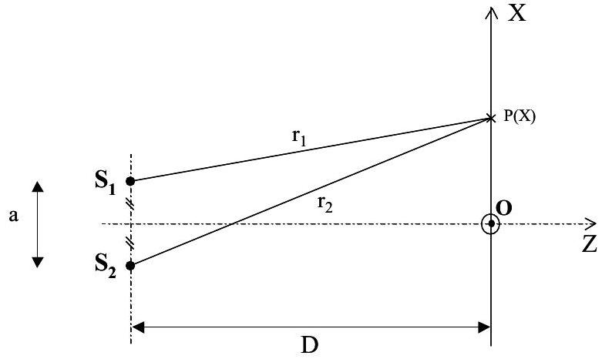
Fig. 4 : Plan d'observation parallèle à la droite des sources.
Exprimer I en fonction de X , position du point P de l'écran.
C.1.2. Définir et exprimer l'interfrange i.
C.1.3. On considère maintenant un plan d'observation perpendiculaire à la droite des sources et situé à une distance D de leur point milieu (cf. Fig. 5). On suppose que $D≫$ a et $D≫ρ$.
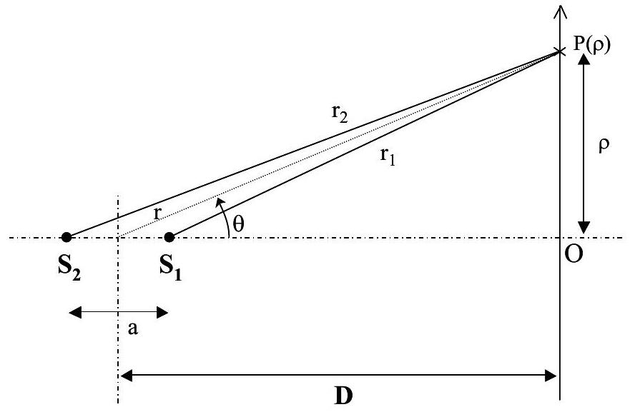
Fig. 5 : Plan d'observation perpendiculaire à la droite des sources.
a) Exprimer la différence de marche $δ$ en fonction de a et $θ$.
b) Justifier la figure d'interférences observée à l'écran.
c) Exprimer l'intensité $I$ au point $P$ de l'écran.
D. Applications.
D.1. Franges d'égale inclinaison.
D.1.1. Franges de Pohl - Source ponctuelle.
L'utilisation d'une lame mince en verre ou en mica à faces parallèles d'indice $n$ permet d'observer un phénomène d'interférences connu sous le nom de «franges d'égale inclinaison». La figure 6 présente le dispositif expérimental pour une source ponctuelle monochromatique de longueur d'onde $λ_{0}$ (dans le vide).
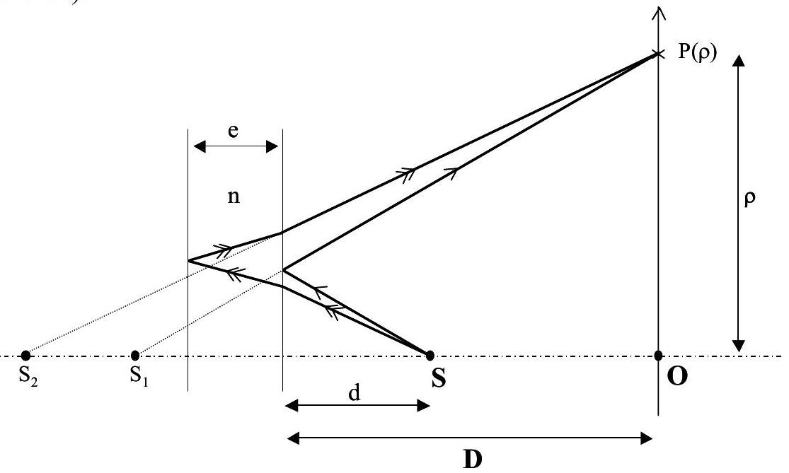
Fig. 6 : Dispositif à franges de Pohl.
L'écran est situé parallèlement à la lame à une distance D de celle-ci, la source S étant située à une distance d de la lame ( $d≪D$ ). Deux rayons issus de S interfèrent en P situé à la distance $ρ$ de O . Le premier se réfléchit sur la face avant de la lame, ce qui rajoute un déphasage supplémentaire de $π$. Le second se réfléchit sur la face arrière sans introduire de déphasage.
a) Décrire la figure d'interférences observée à proximité de O .
b) Exprimer le chemin optique $(SP)_{1}$ parcouru par le rayon issu de S et se réfléchissant sur la face avant de la lame, en fonction de $d,D,ρ$, et $λ_{0}/2$.
c) Exprimer le chemin optique approché $(SP)_{2}$ parcouru par le rayon issu de S et se réfléchissant sur la face arrière de la lame, en fonction de $d,D,ρ$, e, et n .
Nota: On considèrera que les angles étant très faibles, les trajets représentés au sein de la lame d'indice n (Fig. 6) sont quasiment parallèles à la direction OS .
d) En déduire la différence de marche $δ$ ainsi que l'ordre p d'interférence entre les deux rayons.
e) En supposant que les deux ondes interférant en P sont d'amplitude semblable, exprimer I , intensité lumineuse en P .
D.1.2. On réalise expérimentalement le dispositif des franges de Pohl en utilisant une source ponctuelle monochromatique de longueur d'onde $λ_{0}=0,58μ m$ (dans le vide) située à une distance $d=25 cm$ d'une lame de mica d'indice $n=1,617$ et d'épaisseur $e=13μ m$. L'écran est situé à une distance $D=1 m$ de la lame.
a) Calculer l'ordre d'interférence $p_{0}$ au point O de l'écran. Conclure.
b) On note $p_{1}$ l'ordre d'interférence du premier anneau brillant. Donner la valeur de $p_{1}$. En déduire l'expression de son rayon $ρ_{1}$ et le calculer.
c) On considère le $m^{\text{ième }}$ anneau brillant d'ordre d'interférence $p_{m}$ et de rayon $ρ_{m}$. Exprimer $ρ_{m}$ en fonction de $ρ_{1}$ et de m . Calculer les rayons $ρ_{5}$ et $ρ_{6}$ des cinquième et sixième anneaux brillants.
d) Comment caractérise-t-on un anneau sombre ? Calculer le rayon $ρ_{1}$ 'du premier anneau sombre.
D.1.3. Source étendue.
a) Que constate-t-on si on déplace la source S , parallèlement à l'écran, d'une distance L ?
b) On substitue à S une source large (sa largeur étant considérée parallèlement à l'écran). Est-il toujours possible d'obtenir une figure d'interférences à l'écran?
Quelle est la largeur maximale de la source permettant d'observer distinctement les cinq premiers anneaux lumineux ?
c) Si l'écran est placé à grande distance de la lame, que se passe-t-il ? Que peut-on en déduire sur l'utilisation d'une source large ?
d) Proposer un dispositif pratique permettant d'observer le phénomène d'interférences à l'infini. Faire un dessin et justifier le nom donné à la figure d'interférences observée: "Franges d'égale inclinaison".
PROBLEME II - PROPAGATION DANS UNE LIGNE COAXIALE
La transmission des signaux électriques dans les câbles est sujette à des limitations dues aux effets Joule liés à l'imperfection des matériaux utilisés, qu'ils soient considérés conducteurs ou isolants. En outre, l'analyse de Fourier montre que les signaux de formes quelconques ne peuvent être transmis sans déformation que si le traitement subi par chaque composante spectrale est indépendant de la fréquence. La première partie de ce problème est limitée à l'étude de la transmission en régime continu. La seconde aborde, en régime sinusoüdal, l'optimisation du comportement fréquentiel d'un câble coaxial.
Préliminaire : adaptation d'impédance
Un générateur de fem $e(t)=E_{m}cos⁡(ωt)$ d'impédance interne $Z_{o}=R_{o}+jX_{o}$ alimente un réseau d'utilisation d'impédance $Z_{u}=R_{u}+jX_{u}$ ( $j$ est le nombre complexe tel que $j^{2}=−1$ ).
a) Déterminer la puissance active fournie au réseau d'utilisation en fonction de $E_{m}$ et des caractéristiques des impédances.
b) Les caractéristiques du générateur étant imposées, quelles sont les conditions sur $X_{u}$ puis sur $R_{u}$ qui permettent d'obtenir une puissance active maximale. Exprimer $Z_{u}$ en conséquence.
1. Modélisation de la ligne coaxiale en régime continu
Un générateur équivalent à une source de tension $V_{0}$ en série avec une résistance $R_{0}$ est branché à l'entrée (à l'abscisse $x=0$ ) d'une ligne continue de longueur X . Lorsque cette ligne présente, par unité de longueur, une résistance longitudinale r et une conductance transversale g , elle est modélisable selon le réseau en échelle dessiné figure [1], chaque maillon correspondant à une section d'épaisseur infiniment petite $dx$.
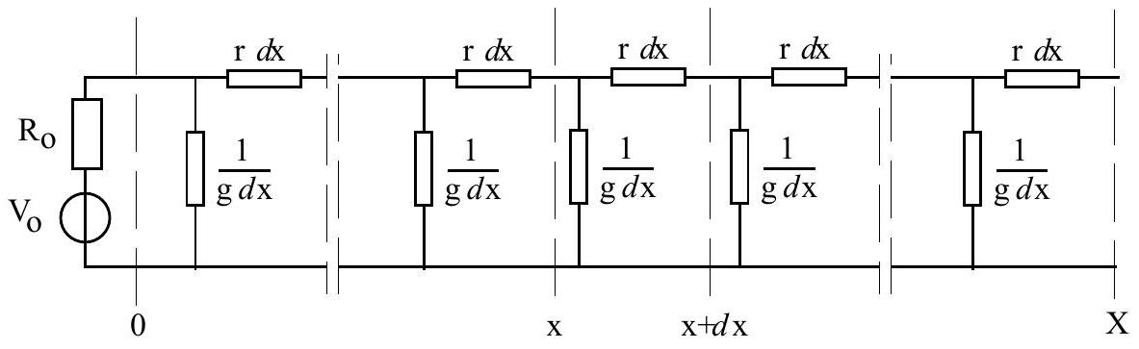
Fig.[1]
1.1. On désire établir le modèle équivalent de Thévenin du montage de la figure 1 , en regard vers la source, à l'abscisse $x+dx$, en fonction de celui correspondant à l'abscisse x (cf. Fig. [2]).
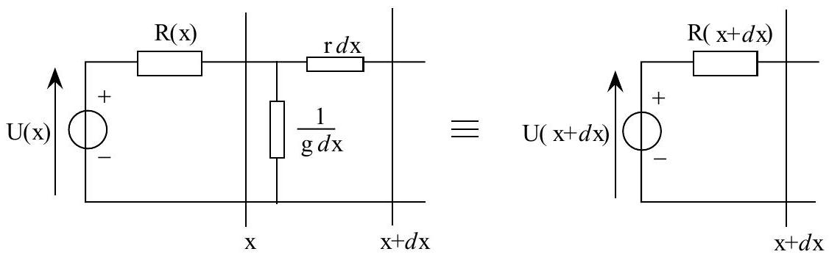
Fig. [2]
1.1.a. Rappeler l'énoncé du théorème de Thévenin (fem et résistance équivalentes).
1.1.b. Détermination de la résistance équivalente de Thévenin $R(x)$ :
Exprimer la résistance équivalente de Thévenin $R(x+dx)$ en fonction de $R(x)$ et des caractéristiques de la ligne.
En effectuant un développement limité au premier ordre en $dx$, écrire une équation différentielle du premier ordre en $R(x)$. On posera $r=gR_{c} ^{2}$.
Montrer alors que $R(x)$ peut s'écrire sous la forme :
$$R(x)=R_{c}\frac{a_{1}e^{bx}+a_{2}e^{−bx}}{a_{1}e^{bx}−a_{2}e^{−bx}}$$
où $a_{1},a_{2}$ et b sont des constantes à préciser en fonction des caractéristiques de la ligne.
On donne: $\int{ }\frac{du}{u^{2}−a^{2}}=\frac{1}{2a}ln⁡\left|\frac{u−a}{u+a}\right|+Cte$
1.1.c. Détermination de la tension équivalente de Thévenin $U(x)$ :
Par un raisonnement analogue, établir l'équation différentielle du premier ordre régissant la tension de Thévenin $U(x)$. Exprimer alors cette tension $U(x)$.
On donne : $\int{ }\frac{a_{1}e^{bu}+a_{2}e^{−bu}}{a_{1}e^{bu}−a_{2}e^{−bu}}du=\frac{1}{ b}ln⁡\left|a_{1}e^{bu}−a_{2}e^{−bu}\right|+Cte$
1.2. On adapte la résistance $R_{0}$ du générateur de manière à rendre la résistance $R(x)$ indépendante de la longueur de la ligne. Exprimer dans ce cas $R_{0}$ et $R$ en fonction de $R_{c}$ puis exprimer $U(x)$.
2. Adaptation de la charge au maximum de puissance
La condition précédente étant réalisée, de sorte que $R(x)$ soit bien indépendante de $x$, quelle résistance doit-on brancher à l'extrémité $X$ de la ligne pour en extraire le maximum de puissance active ? Cette charge étant mise en place et $V(x)$ désignant la tension en un point d'abscisse x , montrer que la relation $V(x)=U(x)/2$ est vérifiée en tout point de la ligne. Exprimer alors $V(x)$ en fonction des paramètres $V_{o},R_{c}$ et g .
3. Modélisation de la ligne coaxiale en régime sinusoïdal ; pupinisation
Pour étudier le comportement réel de cette ligne on doit ajouter, par unité de longueur, une autoinductance longitudinale $ℓ$ et une capacité transversale c . Le schéma d'un maillon élémentaire est dessiné figure [3].
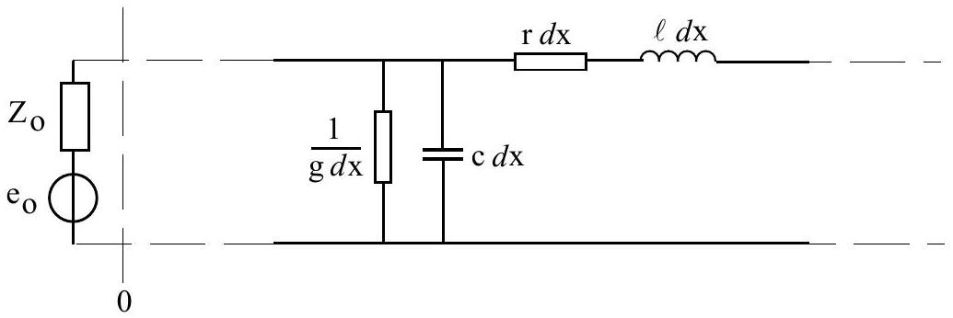
Fig.[3]
La ligne est maintenant alimentée par un générateur basse fréquence qui délivre une tension sinusoïdale que l'on écrira sous forme complexe : $e_{0}=V_{0}e^{jωt}$. L'impédance complexe interne du générateur est notée $Z_{o}$. On utilisera la notation complexe dans toute cette partie.
3.1. Simplifier le schéma électrique de l'élément de ligne de longueur $dx$ en regroupant les deux éléments en série sous forme d'une seule impédance écrite $dZ=zdx$ et les deux éléments en parallèle sous forme d'une seule admittance écrite $dY=ydx$.
Préciser z et y en fonction des données.
3.2. Les résultats de l'étude en régime continu vus à la question 1 , restent valables pour le régime sinusoïdal à condition de remplacer résistances par impédances.
La relation $r=gR_{c} ^{2}$ étant à remplacer par $z=yZ_{c} ^{2}$, exprimer $Z_{c}$ en fonction des données.
$Z(x)$ se substituant à $R(x)$, en déduire l'impédance complexe $Z_{o}$ du générateur permettant d'obtenir une impédance complexe de Thévenin $Z(x)$ indépendante de $x$.
Quelle doit être alors l'impédance complexe à brancher en sortie de ligne afin d'extraire de celle-ci le maximum de puissance active ?
3.3. Les paramètres $r,ℓ,g$ et c peuvent être optimisés de manière à rendre l'impédance $Z_{c}$ indépendante de la fréquence. Etablir la condition $r/g=f(ℓ/c)$ correspondante. Simplifier dans ce cas les expressions de $Z_{c}$ et de $Z_{0}$.
3.4. On note $V(x,t)=V(x)e^{jωt}$ la tension à la position $x$ de la ligne et $U(x,t)=U(x)e^{jωt}$ la tension de Thévenin à la même position x de la ligne.
Lorsqu'on connecte en sortie de ligne une résistance $R_{c}=(r/g)^{1/2}$, la tension $V(x)$ reste toujours égale à $U(x)/2$ quel que soit x . En s'appuyant sur la condition et les résultats précédents, donner alors l'expression de $V(x,t)$ en fonction des paramètres $V_{o},r,g,ℓ,c$ et $ω$.
Montrer qu'il y a propagation d'une onde électrique et caractériser cette propagation. Exprimer la vitesse de phase et l'atténuation. L'onde est-elle dispersive ? Est-elle filtrée ?
La pupinisation est un procédé pratique, utilisé dans le but de réaliser la condition établie en (3.3.). On intercale des bobinages, de distance en distance, afin d'augmenter globalement l'auto-inductance $ℓ$. Quel effet produit ce procédé sur la vitesse de propagation de l'onde ?
3.5. Les données pour un câble coaxial, dont le conducteur axial possède un rayon a et le conducteur périphérique possède un rayon b , sont :
$$ℓ=\frac{μ_{o}}{2π}ln⁡\left|\frac{ b}{a}\right| c=\frac{2πε_{o}ε_{r}}{ln⁡\left|\frac{ b}{a}\right|} \text{ et } r=\frac{1}{2π}\sqrt{\frac{μ_{o}ω}{2σ}}\left(\frac{1}{a}+\frac{1}{ b}\right)$$
Permittivité du vide $ε_{o}=1/\left(36π{10}^{9}\right)F/m$ - Perméabilité du vide $μ_{o}=4π{10}^{−7}H/m$ - Permittivité relative de l'isolant $ε_{r}=2,1$. La résistance par unité de longueur dépend de la conductivité $σ$ des conducteurs, mais aussi de la pulsation $ω$, à cause de l'effet de peau.
Le paramètre g répondant à la condition établie en (3.3), rechercher une valeur du rapport b/a qui minimise le facteur d'atténuation de la ligne.
Quelle est alors la valeur de l'impédance caractéristique de la ligne, c'est-à-dire la valeur de l'impédance $Z_{c}$ qui, branchée en bout de câble, permet de fonctionner dans ces conditions?
Fin de l'énoncé

